ZAMÓWIENIE NA MOSKITIERY ROLOWANE PIONOWE OKIENNE

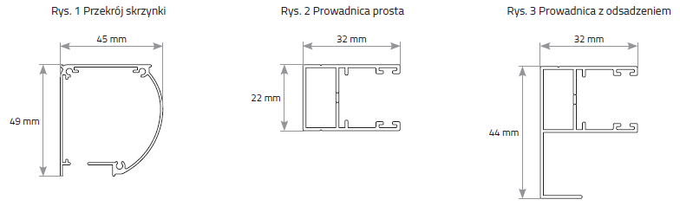

Zamawiający:

Nr zamówienia:

Data zamówienia:

Termin realizacji:
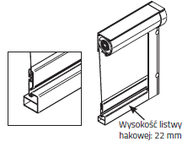
Nr paczki | Szerokość całkowita (mm) | Wysokość całkowita (mm) | Ilość (szt.) | Kolor skrzynki i prowadnicy |  | Rodzaj zaczepu  listwy dolnej | Rodzaj prowadnicy |  | Spowalniacz
 |  |  |  | biały | brąz | listwa hakowa | proste | z odsadzeniem
1 | 2 | 3 | 4 | 5 |  | 6 | 7 |  | 8

(czytelny podpis zamawiającego)

